惠来一中2016-2017学年度第二学期阶段考
高三级理科综合试题
注意事项：
- 答卷前，考试务必用黑色字迹的钢笔或签字笔将自己的姓名和班级、座位号填写在答题卡上。
- 所以的题目必须用黑色字迹的钢笔或签字笔作答，答案必须写在答题卡各题目指定区域内相应位置上；如需改动，先划掉原来的答案，然后再写上新的答案；不准使用铅笔和涂改液。不按以上要求作答的答案无效。
第Ⅰ卷（选择题 共126分）
一、选择题（每小题6分，本大题共13小题。每小题给出的四个选项中，只有一项是符合题目要求的。）
1．下列有关人体细胞的叙述，正确的是
A．内质网膜的基本支架是磷脂单分子层
B．溶酶体和中心体都是具有单层膜的细胞器
C．酶主要在核糖体中合成，可在细胞外起作用
D．成熟的红细胞没有细胞核，可进行无丝分裂
2．下列关于物质进出细胞的叙述，正确的是
A．特定蛋白质分子的运动有助于氨基酸跨膜运输
B．大分子有机物要通过载体蛋白的转运才能进入细胞
C．甘油进出细胞取决于其细胞内外的浓度差和载体蛋白的数量
D．在静息状态下，神经细胞不进行离子的跨膜运输
3．下图1为人体细胞正常分裂时有关物质和结构数量变化的相关曲线，图2为某细胞分裂过程中染色体变化的示意图，下列分析正确的是
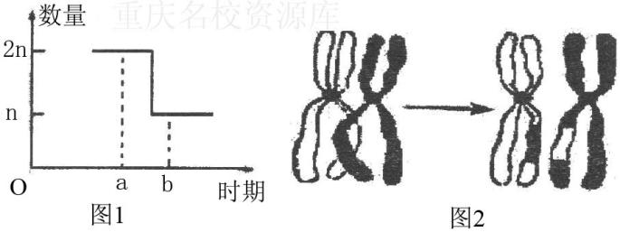
A．图1曲线可表示有丝分裂部分时期染色单体数目的变化
B．若图1曲线表示减数分裂中每条染色体上DNA分子数目变化的部分曲线，则n=l
C．若图1曲线表示有丝分裂中染色体组数目变化的部分曲线，则n=l
D．图2所示变异属于基因重组，相应变化发生在图1中的b点时
4.某二倍体植物的株高受A-a、B-b、D-d三对等位基因控制,三种显性基因均存在的植株表现为高茎,否则为矮茎。现有一株杂合的高茎植株M和纯合的矮茎植株N,其中植株M的体细胞内有一条染色体(B-b基因所在的染色体)缺失了一段,并且含有该异常染色体的配子不能受精。下列相关叙述,错误的是
A.植株M的体细胞内部分核基因不成对存在
B.植株M自交,子代可能全部是矮茎植株
C.植株M与N杂交,子代可能全部是矮茎植株
D.植株M自交,子代不可能全部是高茎植株
5. 稳态是人体进行正常生命活动的必要条件，下列叙述错误的是
A．Na+具有维持细胞外液渗透压的重要作用，神经元受到刺激时它将内流
B．促甲状腺激素释放激素、抗利尿激素只能作用于垂体细胞
C．受抗原刺激后的淋巴细胞发生的变化是细胞周期变短，核糖体活动增强
D．人在接受器官移植手术时，需要使用免疫抑制剂，目的是抑制细胞免疫，以提高移植器官的成活率
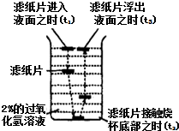
6. 右图所示的装置可以用于探究影响酶促反应速率的因素，下列分析错误的是
A．滤纸片上需附有一定量的过氧化氢酶
B．酶促反应时间可用t3 – t2来表示
C．探究影响酶活性的因素时，温度和pH是自变量，无关变量相同
且适宜
D．为了提高实验的准确性，每个烧杯中需放多个滤纸片或重复实
验取平均值
7化学在生活中有着广泛的应用，下列对应关系错误的是

选项 | 性质 | 实际应用
A | SO₂具有漂白性 | SO₂可用于食品增白
B | SiO₂熔点高 | SiO₂可用于制作耐高温仪器
C | Al(OH)₃具有弱碱性 | Al(OH)₃可用于制胃酸中和剂
D | Fe³⁺具有氧化性 | FeCl₃溶液可用于回收废旧电路板中的铜
8．下列实验操作能达到实验目的的是
A．用排水法收集铜粉与浓硝酸反应产生的NO₂
B．用氨水鉴别NaCl、MgCl₂、AlCl₃、NH₄Cl四种溶液
C．用酸性KMnO₄溶液验证草酸的还原性
D．用饱和NaHCO₃溶液除去Cl₂中混有的HCl
9．下列装置的设计能达到实验目的的是( )
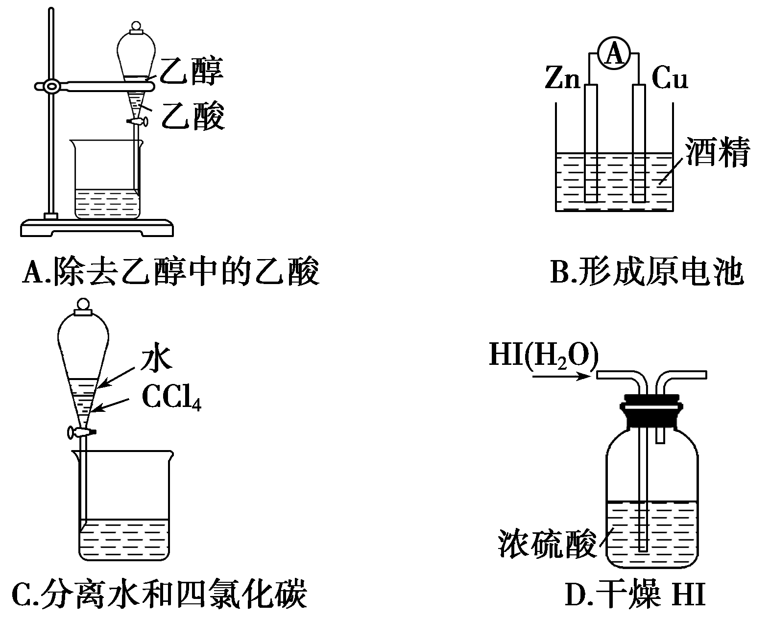
10．设N_{A}为阿伏加德罗常数的值。下列说法正确的是( )
A．常温下，0.5 mol·L^{－1}Fe₂(SO₄)₃溶液中含Fe³⁺数目为1 N_{A}
B．标准状况下，22.4L苯中含C—H数目为6N_{A}
C．常温常压下，16g O₂和O₃混合气体中，含氧原子的总数为1N_{A}
D．5.6g Fe与足量稀盐酸反应，转移电子数为0.3N_{A}
11.在给定的条件下，下列选项所示的物质间转化均能实现的是
A. SiO₂SiCl₄Si
B. FeS₂SO₂$\text{mg}\text{sin}θ−\text{BIL}=\text{ma}$H₂SO₄
C. N₂NH₃NH₄Cl(aq)
D. MgCO₃$μ=\frac{\sqrt{3}}{2}$MgCl₂$t=5\text{.}2s$Mg
12. 下列保存物质的方法正确的是（ ）
A．保存液溴时向其中加入少量酒精，减少挥发
B．氢氟酸保存在塑料塞的玻璃瓶中，防止瓶口和塞子粘住
C．氨水易挥发，应密封在低温处保存
D．金属锂应保存在煤油中，防止被氧化
13.下列说法正确的是
A．将NaH溶于水，得到的水溶液能导电说明NaH是离子化合物
B．Fe(OH)₃胶体和Fe(OH)₃沉淀的化学性质不相同
C．乙醇分子中含羟基，可与金属钠反应生成氢气
D．MnO₂具有较强氧化性，可作为H₂ O₂分解反应的氧化剂
二、选择题:本题共8小题,每小题6分.在每小题给出的四个选项中,第14~18题只有一项符合题目要求,第19-21题有多项符合题目要求.全部选对的得6分,选对但不全的得3分,有选错的得0分.
14．根据伽利略理想斜面实验，利用如图所示的轨道装置做实验：在斜轨上先后铺垫三种粗糙程度不同的材料，小球从左侧斜轨上的O点由静止释放后沿斜轨向下运动，并沿右侧斜轨上升到的最高位置依次为1、2、3。对比这三次实验可知
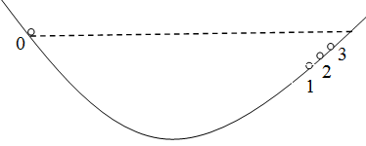
A．第一次实验中小球接触的材料是最光滑的
B．第二次实验中小球的机械能守恒
C．第三次实验中小球的惯性最大
D．第三次实验中小球对轨道最低点的压力最大
15．阻值均为R的四个电阻、电容为C的电容器及电动势为E的电源（不计内阻）连接成如图所示的电路。开关K闭合且电路稳定时，以下说法正确的是
A．电容器两板间电压为$\frac{E}{3}$
B．电容器极板上的电荷量为$\frac{2\text{CE}}{5}$
C．减小电容器两极板正对面积，极板上的电荷量减小
D．减小电容器两极板间的距离，稳定后两板间电压比原来的更小
16.如图，真空中电量均为Q的两正点电荷，固定于一绝缘正方体框架的两侧面ABB₁A₁和DCC₁D₁中心连线上，且两电荷关于正方体中心对称，则
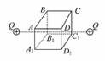
A．A、B、C、D四个点的电势相同
B．A₁、B₁、C₁、D₁四个点的电场强度相同
C．负检验电荷q在A点的电势能小于在C1点的电势能
D．正检验电荷q从C点移到C1点过程电场力对其做正功
17.A、B为两等量异种电荷，图中水平虚线为A、B连线的中垂线．现将另两个等量异种的检验电荷a、b，如图用绝缘细杆连接后从离AB无穷远处沿中垂线平移到AB的连线，平移过程中两检验电荷位置始终关于中垂线对称．若规定离AB无穷远处电势为零，则下列说法中正确的是
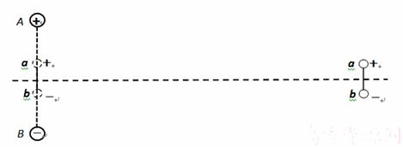
A．在AB的连线上a所处的位置电势
B．a、b整体在AB连线处具有的电势能
C．整个移动过程中，静电力对a做正功
D．整个移动过程中，静电力对a、b整体做正功
18.2016年2月11日美国科学家宣布人类首次直接探测到引力波。1974年美国物理学家泰勒和赫尔斯发现了一颗编号为PSR B1913+16的脉冲星，该天体是一个孤立双星系统中质量较大的一颗。他们对这个双星系统的轨道进行了长时间的观测，发现双星间的距离正以非常缓慢的速度逐渐减小。该观测结果和广义相对论预言的数值符合得非常好，这间接证明了引力波的存在。泰勒和赫尔斯也因这项工作于1993年荣获诺贝尔物理学奖。那么由于双星间的距离减小，下列关于双星运动的说法中正确的是
A．周期逐渐减小 B．速度逐渐减小
C．两星的向心加速度都逐渐减小 D．两星之间的万有引力逐渐减小
19．如图所示为甲、乙两质点做直线运动时，通过打点计时器记录的两条纸带，两纸带上各相邻计数点间的时间间隔都相同．关于两质点的运动情况的描述正确的是
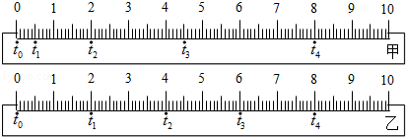
A．两质点在t₀～t₄时间内的平均速率相同
B．两质点在t₂时刻的速度大小相等
C．两质点速度相等的时刻在t₃～t₄之间
D．两质点不一定是从同一地点出发的，但在t₀时刻甲的速度为零
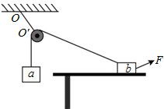
20．如图，一光滑的轻滑轮用细绳OO′悬挂于O点；另一细绳跨过滑轮，其一端悬挂物块a，另一端系一位于水平粗糙桌面上的物块b．外力F向右上方拉b，整个系统处于静止状态．若F方向不变，大小在一定范围内变化物块b仍始终保持静止，则
A．绳OO′的张力也在一定范围内变化
B．物块b所受到的支持力也在一定范围内变化
C．连接a和b的绳的张力也在一定范围内变化
D．物块b与桌面间的摩擦力也在一定范围内变化
21.如图甲所示，正方形金属线圈abcd位于竖直平面内，其质量为m，电阻为R。在线圈的下方有一匀强磁场，MN和M’N’是磁场的水平边界，并与bc边平行，磁场方向垂直于纸面向里。现使金属线框从MN上方某一高度处由静止开始下落，图乙是线圈由开始下落到完全穿过匀强磁场区域瞬间的v—t图象，图中字母均为已知量．重力加速度为g，不计空气阻力。下列说法正确的是
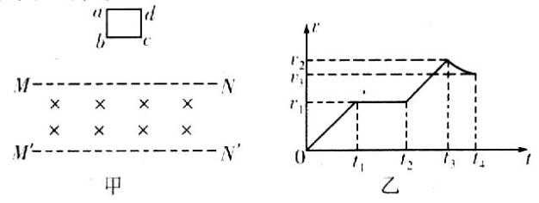
A．金属线框刚进入磁场时感应电流方向沿adcba方向
B．金属线框的边长为v₁（t₂-t₁）
C．磁场的磁感应强度为
D．金属线框在0～t₄的时间内所产生的热量为$\text{mg}\text{sin}θ−\text{BIL}=\text{ma}$
第Ⅱ卷
三、非选择题：包括必考题和选考题两部分．第22题～第32题为必考题，每个试题考生都必须作答．第33题～第40题为选考题，考生根据要求作答．
（一）必考题（11题，共129分）
22．（6分）利用气垫导轨验证机械能守恒定律，实验装置如图所示．水平桌面上固定一倾斜的气垫导轨；导轨上A点放置带有长方形遮光条的滑块，其总质量为M，左端由跨过光滑定滑轮的轻质细绳与质量为m的小球相连；导轨上B点有一光电门，可以测量遮光片经过光电门时的时间t，用L表示A点到光电门B处的距离，d表示遮光片的宽度，将遮光片通过电门的平均速度看作滑块通过B点时的瞬时速度，实验时滑块在A处由静止开始运动．
（1）用游标卡尺测量遮光条的宽度d，结果如图乙所示，由此读出d=______cm．
（2）某次实验测得气垫导轨的倾斜角为θ，重力加速度用g表示，滑块从A点到B点过程中，m和M组成的系统动能增加量可表示为△E_{k}=______，系统的重力势能减少量可表示为△E_{p}=______，在误差允许的范围内，若△E_{k}=△E_{p}，则可认为系统的机械能守恒．
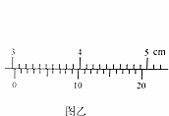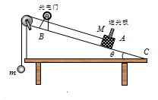

23．（9分）在做“探究加速度与力、质量的关系”实验中，某实验小组采用如图1所示的装置，实验步骤如下：
a．把纸带的一端固定在小车上，另一端穿过打点计时器的限位孔；
b．调整木板的倾角，以重力沿斜面向下的分力平衡小车及纸带受到的摩擦力；
c．用细线将木板上的小车通过定滑轮与砂桶相连；
d．接通电源，放开小车，让小车拖着纸带运动，打点计时器就在纸带上打下一系列的点；
e．换上新的纸带，在砂桶中依次加入适量的砂子，重复d步骤多次，得到几条点迹清晰的纸带．
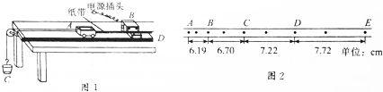
现测出了其中一条纸带上的距离，如图2所示，已知打点周期为0.02s．则这条纸带上C点速度的大小v_{C}=______m/s，形成加速度的大小a=______m/s²（取三位有效数字）．根据所测纸带数据，把砂与砂桶的重力作为合外力F，拟作出加速度a﹣F图象，发现当a比较大时图线明显向F轴偏移，这是由于实验原理的不完善导致的，请你在这个实验的基础上，稍加改进实验原理，得到一条a﹣F成正比的图线，写出你的改进方法：______．

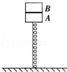
24．（14分）如图所示，一质量为m的物块A与直立轻弹簧的上端连接，弹簧的下端固定在地面上，一质量也为m的物块B叠放在A的上面，A、B处于静止状态．若A、B粘连在一起，用一竖直向上的拉力缓慢上提B，当拉力的大小为时，A物块上升的高度为L，此过程中，该拉力做功为W；若A、B不粘连，用一竖直向上的恒力F作用在B上，当A物块上升的高度也为L时，A与B恰好分离．重力加速度为g，不计空气阻力，求：
（1）恒力F的大小；
（2）A与B恰分离时的速度大小．

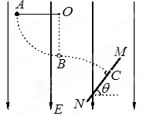
25．（18分）如图所示，空间有场强E=1.0×10²V/m竖直向下的电场，长L=0.8m不可伸长的轻绳固定于O点．另一端系一质量m=0.5kg带正电q=5×10^{﹣2}C的小球．拉起小球至绳水平后在A点无初速度释放，当小球运动至O点的正下方B点时绳恰好断裂，小球继续运动并垂直打在同一竖直平面且与水平面成θ=53°、无限大的挡板MN上的C点．g取10m/s²，试求：
（1）绳子的最大张力；
（2）A、C两点的电势差；
（3）当小球运动至C点时，突然施加一恒力F作用在小球上，同时把挡板迅速水平向右移至某处，若小球仍能垂直打在档板上，所加恒力F的方向及取值范围．

26、（17分）Ⅰ、氢化亚铜(CuH)是一种难溶物质，用CuSO₄溶液和“另一物质”在40～50℃时反应可生成它．CuH具有的性质有：不稳定，易分解；在氯气中能燃烧；与稀盐酸反应能生成气体；Cu＋在酸性条件下发生的反应是：2Cu＋===Cu^{2＋}＋Cu.根据以上信息，结合自己所掌握的化学知识，回答下列问题：
(1)用CuSO₄溶液和“另一物质”制CuH的反应中，用氧化还原观点分析，这“另一物质”在反应中作________(填“氧化剂”或“还原剂”)．
(2)写出CuH在氯气中燃烧的化学反应方程式：___________________________________
(3)CuH溶解在稀盐酸中生成的气体是______(填化学式).
(4)如果把CuH溶解在足量的稀硝酸中生成的气体只有NO，请写出CuH溶解在足量稀硝酸中反应的离子方程式：__________________________________________________.
Ⅱ、某强酸性反应体系中，反应物和生成物共六种物质：PbO₂、PbSO₄(难溶盐)、Pb(MnO₄)₂(强电解质)、H₂O、X(水溶液呈无色)、H₂SO₄，已知X是一种盐，且0.1 mol X在该反应中失去3.01×10²³个电子。
(1)写出该反应的化学方程式：________________________________________________；
(2)若有9.8 g H₂SO₄参加反应，则转移电子的物质的量为________；
(3)本反应体系中，若用浓盐酸代替硫酸，用离子方程式表示后果：________________。

27、（15分）氢化钙固体是登山运动员常用的能源提供剂。某兴趣小组长拟选用如下装置制备氢化钙。
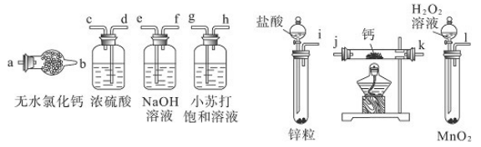
请回答下列问题：
（1）请选择必要的装置，按气流方向连接顺序为________(填仪器接口的字母编号)
（2）根据完整的实验装置进行实验，实验步骤如下：检查装置气密性后，装入药品；打开分液漏斗活塞_________（请按正确的顺序填入下列步骤的标号）。
A.加热反应一段时间 B.收集气体并检验其纯度
C.关闭分液漏斗活塞 D.停止加热，充分冷却
（3）实验结束后，某同学取少量产物，小心加入水中，观察到有气泡冒出，溶液中加入酚酞后显红色，该同学据此断，上述实验确有CaH₂生成。
① 写出CaH₂与水反应的化学方程式 ___________________
②该同学的判断不正确，原因是_________________
（4）请你设计一个实验，用化学方法区分钙与氢化钙，写出实验简要步骤及观察到的现象__________________________________________________________。
（5）登山运动员常用氢化钙作为能源提供剂，与氢气相比，其优点是____________。
28、（12分）研究和开发CO₂和CO的创新利用是环境保护和资源利用双赢的课题。在催化剂作用下，CO可用于合成甲醇：CO(g) + 2H₂(g) CH₃OH(g)。
（1）若在恒温恒压的条件下，向密闭容器中充入4 mol CO和8 mol H₂，合成甲醇，平衡时CO的转化率与温度、压强的关系如图所示：
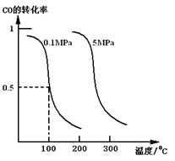
①该反应的正反应属于________反应（填“吸热”或“放热”）。
②在0.1 MPa、100 ℃的条件下，该反应达到平衡时容器内气体的物质的量为_________mol。
（2）若在恒温恒容的条件下，向上述平衡体系中充入4 mol CO，8 mol H₂，与（1）相比，达到平衡时CO转化率_______（填“增大”，“不变”或“减小”）， 平衡常数K_______（填“增大”，“不变”或“减小”）。
（3）在上述合成甲醇的反应中需要用到H₂做反应物，以甲烷为原料制取氢气是工业上常用的制氢方法。已知：①CH₄(g) + H₂O(g) = CO(g) + 3H₂(g) ΔH = +206.2 kJ·mol⁻¹
②CH₄(g) + CO₂(g) = 2CO(g) + 2H₂(g) ΔH = +247.4 kJ·mol⁻¹
则CH₄和H₂O(g)反应生成CO₂和H₂的热化学方程式为：。
29、（16分）用含有Al₂O₃、SiO₂和少量FeO•xFe₂O₃的铝灰制备Al₂（SO₄）₃•18H₂O，工艺流程如下（部分操作和条件略）：
Ⅰ．向铝灰中加入过量稀H₂SO₄，过滤；
Ⅱ．向滤液中加入过量KMnO₄溶液，调节溶液的pH约为3；
Ⅲ．加热，产生大量棕色沉淀，静置，上层溶液呈紫红色；
Ⅳ．加入MnSO₄至紫红色消失，过滤；
Ⅴ．再经过一系列操作，分离得到产品．
（1）步骤Ⅰ中过滤所得滤渣主要成分为：，H₂SO₄溶解Al₂O₃的离子方程式为：．
（2）步骤Ⅱ中加入KMnO₄时发生反应的离子方程式为：．
（3）已知：生成氢氧化物沉淀的pH
 | Al（OH）₃ | Fe（OH）₂ | Fe（OH）₃
开始沉淀时 | 3.4 | 6.3 | 1.5
完全沉淀时 | 4.7 | 8.3 | 2.8
注：金属离子的起始浓度均为0.1mol•L^{﹣1}
根据表中数据解释步骤Ⅱ的目的：。
（4）已知：一定条件下，MnO₄﹣可与Mn²⁺反应生成MnO₂．
①向Ⅲ的沉淀中加入浓盐酸并加热，能说明沉淀中存在MnO₂的现象是：．
②步骤Ⅳ中加入MnSO₄的目的是：．
（5）步骤Ⅴ中“一系列操作”是、．
30、（15分）端炔烃在催化剂存在下可发生偶联反应，称为Glaser反应。
2R—C≡C—H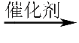R—C≡C—C≡C—R+H₂
该反应在研究新型发光材料、超分子化学等方面具有重要价值。下面是利用Glaser反应制备化合物E的一种合成路线：
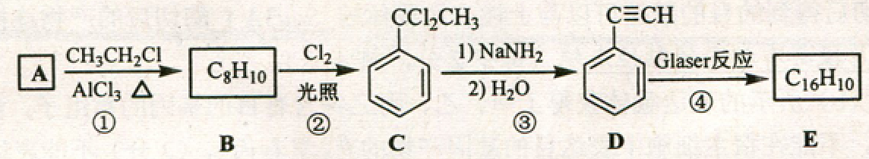
回答下列问题：
（1）B的结构简式为______，D 的化学名称为______。
（2）①和③的反应类型分别为______、______。
（3）E的结构简式为______。用1 mol E合成1,4−二苯基丁烷，理论上需要消耗氢气_______mol。
（4）化合物（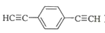）也可发生Glaser偶联反应生成聚合物，该聚合反应的化学方程式为_____________________________________。
（5）芳香化合物F是C的同分异构体，其分子中只有两种不同化学环境的氢，数目比为3:1，写出其中3种的结构简式_______________________________。
（6）写出用2−苯基乙醇为原料（其他无机试剂任选）制备化合物D的合成路线___________。

31．（每空2分，共10分）下图为CO2在植物细胞内的代谢示意图，自然界中的部分植物不进行途径1，只通过途径2利用CO2，其利用的CO2主要来自大气，称为“X植物”，也有一些植物可通过途径1和途径2利用CO2，称为“Y植物”。回答下列问题：
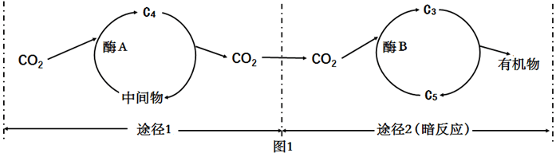
（1）图中酶B所催化的过程在暗反应中叫做__________，该反应发生在叶绿体的_________（填具体部位）。
（2）酶A对CO₂的亲和力比酶B高得多。酶A可促使中间物把大气中含量较低的CO₂固定下来。据此推测，在高温、光照强烈和干旱的条件下，_____（填“X”或“Y”）植物的光合作用较强。
（3）在光照适宜，不同的叶片温度，不同的CO₂浓度（较低CO₂浓度和较高CO₂浓度）下测定一种X植物和一种Y植物的净光合速率，得到甲乙两图的数据，其中______（填“甲”或“乙”）图的数据是在较低CO₂浓度下测定的。
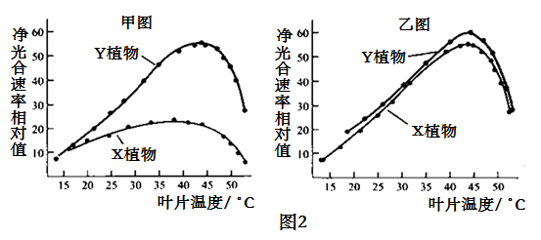
- 研究发现，部分多肉植物具有途径1和2，并可在白天气孔几乎完全关闭的情况下进行较强的光合作用，从途径1和2发生的时间上推测其原因是：__________________。

32．（除标注外，每空1分，共11分）研究人员对珍珠贝（2n）有丝分裂和减数分裂细胞中染色体形态、数目和分布进行了观察分析，图1为其细胞分裂一个时期的示意图（仅示部分染色体）。图2中细胞类型是依据不同时期细胞中染色体数和核DNA分子数的数量关系而划分的。请回答下列问题：
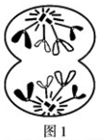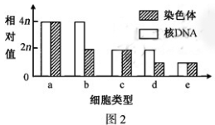

（1）图1中细胞分裂的方式和时期是，它属于图2中类型的细胞。
（2）若某细胞属于类型c，取自精巢，没有同源染色体，那么该细胞的名称是。
（3）若类型b、d、e的细胞属于同一次减数分裂，那么三者出现的先后顺序是。
（4）在图2 的5种细胞类型中，一定具有同源染色体的细胞类型有(2分)。
（5）着丝点分裂导致图2中一种细胞类型转变为另一种细胞类型，其转变的具体情况有
(2分)（用图中字母表述）。
（6）珍珠贝卵母细胞分裂一般停留在减数第一次分裂中期，待精子入卵后完成后续过程。细胞松弛素B能阻滞细胞分裂而导致染色体数加倍，可用于诱导三倍体。现有3组实验：用细胞松弛素B分别阻滞卵母细胞的减数第一次分裂、减数第二次分裂和受精卵的第一次卵裂。请预测三倍体出现率最低的是，理由是(2分)。

（二）选考题:共45分.请考生从给出的3道物理题、3道化学题、2道生物题中每科任选一题做答,并用2B铅笔在答题卡上把所选题目的题号涂黑.注意所做题目的题号必须与所涂题目的题号一致,在答题卡选答区域指定位置答题.如果多做,则每学科按所做的第一题计分.
33.【物理—选修3－3】（15分）
（1）（6分）下列说法正确的是（ ）
A．显微镜下观察到墨水中的小炭粒在不停的作无规则运动，这反映了液体分子运动的无规则性
B．分子间的相互作用力随着分子间距离的增大，一定先减小后增大
C．分子势能随着分子间距离的增大，可能先减小后增大
D．在真空、高温条件下，可以利用分子扩散向半导体材料掺入其它元素
E．当温度升高时，物体内每一个分子热运动的速率一定都增大
（2）（9）如图所示，两个截面积均为S的圆柱形容器，左右两边容器高均为H，右边容器上端封闭，左边容器上端是一个可以在容器内无摩擦滑动的轻活塞（重力不计），两容器由装有阀门的极细管道（体积忽略不计）相连通．开始时阀门关闭，左边容器中装有热力学温度为T₀的理想气体，平衡时活塞到容器底的距离为H，右边容器内为真空．现将阀门缓慢打开，活塞便缓慢下降，直至系统达到平衡，此时被封闭气体的热力学温度为T，且T＞T₀．求此过程中外界对气体所做的功．已知大气压强为P₀．
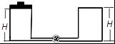

34．【物理—选修3-4】（15分）
2015年12月，中国“可见光通信系统关键技术研究”获得重大突破﹣可见光通信的实时通信速率已经提高至50Gbps，相当于0.2s即可下载一部高清电影．
（1）（4分）关于可见光，下列说法正确的是
A．可见光中的红光比紫光的频率低
B．可见光不能在真空中传播
C．可见光波长越长，越容易发生衍射
D．可见光能发生光的干涉和衍射现象，说明光是横波
（2）（4分）真空中一束波长为6×10^{﹣7}m的可见光，频率为 Hz，已知光在真空中的速度为3×10⁸m/s．该光进入水中后，其波长与真空中的相比变 （选填“长”或“短”）．
（3）（7分）可见光通信是利用LED灯的光线实现上网的新型高速数据传输技术．如图所示，ABCD是LED闪光灯的圆柱形封装玻璃体，其横截面的直径AB=d，厚度AD=d．LED灯（可视为点光源）固定在玻璃体CD面的圆心O．玻璃体的折射率为，光在真空中的传播速度为c．求：
①光在玻璃体中传播的速度；
②光线OA在AB面发生折射时的折射角．
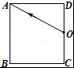

35．【物理一选修3—5】（15分）
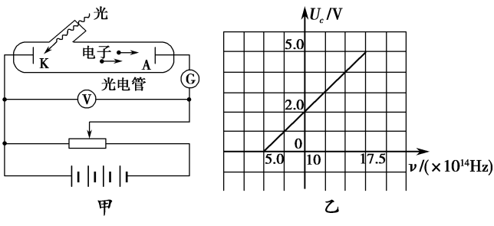
(1)(5分)在光电效应实验中，两个实验小组分别在各自的实验室，约定用相同频率的单色光，分别照射锌和银的表面，结果都能发生光电效应，如图甲，并记录相关数据。对于这两组实验，下列判断正确的是( ) (填正确答案标号。选对一个得2分，选对2个得4分，选对3个得5分。每选错一个扣3分，最低得分为0分)
A．饱和光电流一定不同
B．因为材料不同逸出功不同，所以遏止电压U_{c}不同
C．光电子的最大初动能不同
D．因为光强不确定，所以单位时间逸出的光电子数可能相同
E．分别用不同频率的光照射之后绘制U_{c}～ν图象(ν为照射光频率，图乙为其中一小组绘制的图象)，图象的斜率可能不同
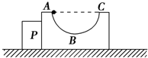
（2）(10分)如图所示，质量为m₁=3kg的二分之一光滑圆弧形轨道ABC与一质量为m₂=1 kg的物块P紧靠着（不粘连）静置于光滑水平面上，B为半圆轨道的最低点，AC为轨道的水平直径，轨道半径R=0.3 m。一质量为m₃ =2 kg的小球（可
视为质点）从圆弧轨道的A处由静止释放，g取10m/s²，求：
(i)小球第一次滑到B点时的速度v₁；
(ii)小球第一次经过B点后，相对B能上升的最大高度h。
36.【化学—选修2 化学与技术】（15分）胆矾是一种常见的化合物，工业上它也是一种制取其它含铜化合物的原料。现用废铜（主要杂质为Fe）来制备胆矾。有人设计了如下流程：
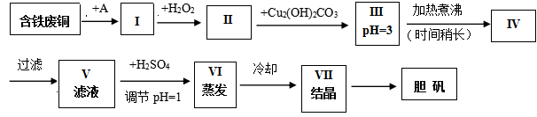
pH值控制可参考下列数据:
物 质 | 开始沉淀时的pH值 | 完全沉淀时的pH值
氢氧化铁 | 2.7 | 3.7
氢氧化亚铁 | 7.6 | 9.6
氢氧化铜 | 5.2 | 6.4
请根据上述流程回答下列问题：
（1）A物质可选用_____（填字母）。
a．稀H₂SO₄ b．浓H₂SO₄/ c．浓FeCl₃溶液 d．浓HNO₃
（2）I中加H₂O₂的目的____________________________。
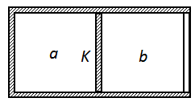
（3）II中加Cu₂（OH）₂CO₃的目的是_____________________；
其优点是________________________________。
（4）III加热煮沸时发生的化学反应的离子方程式为______________。
（5）V中加H₂SO₄调节pH=1是为了________________________。
某工程师认为上述流程中所加的A物质并不理想，需作改进，其理由是________。
若你是该工程师，将对所加的A物质作何改进？请提出建议_________________。

37．【化学—选修3物质结构与性质】(15分)W、Y、Z、Q、R是周期表中前四周期的元素，且原子序数依次增大。基态W的原子核外有2个未成对电子，Q是电负性最大的元素，基态R的原子核外未成对电子数是W原子核外未成对电子数的2倍。请问答下列问题(答题时，W、Y、Z、Q、R用所对应的元素符号表示)：
(1)W、Y、Z三种元素的第一电离能由大到小的顺序为____________；一种由Y、Z元素组成的化合物与WZ₂互为等电子体，其分子式为__________。
(2)已知Y₂Q₂分子存在如图所示的两种结构(球棍模型，短线不一定代表单键)，该分子中Y
原子的杂化方式是________杂化。
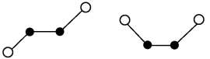
(3)W的电子式为__________，基态R原子的价电子排布式为__________。
(4)YQ₃分子的空间构型为________，Y和Q两元素的简单氢化物的沸点较高的是______________(写分子式)。往硫酸铜溶液中通入过量的YH₃(H代表氢元素)，可生成配离子^{2＋}，但YQ₃不易与Cu^{2＋}形成配离子，其原因是______________。
(5)科学家通过X射线探明RZ的晶体结构与NaCl相似，在RZ晶体中距离R^{2＋}最近且等距离的R^{2＋}有______个。若在RZ晶体中阴阳离子间最近距离为a pm，晶体密度为ρ g·cm^{－3}，则阿伏加德罗常数N_{A}的表达式为________mol^{－1}。

38.【化学—选修5有机化合物】(15分). 甲苯是有机化工生产的基本原料之一。利用乙醇和甲苯为原料，可按下列路线合成分子式均为C₉H₁₀O₂的有机化工产品E和J。
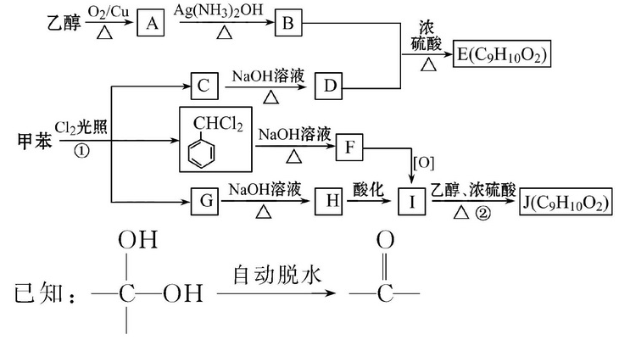
请回答：
(1)写出下列反应方程式
①B+D→E_____________________________________________。
②G→H________________________________________________。
(2)①的反应类型为__________；②的反应类型为__________；F的结构简式为__________。
(3)E、J有多种同分异构体，写出符合下列条件的4种同分异构体的结构简式。要求：①与E、J属同类物质②苯环上有两个取代基且苯环上的一氯代物只有两种。
___________________________________________________

- 【生物—选修1生物技术实践】（15分）
酿酒厂常用酸性脲酶去除酒精类饮品中的尿素，以改善酒精类饮品的品质。请回答下列问题：
（1）从土壤中筛选酸性脲酶生产菌，其培养基的主要成分有葡萄糖、尿素、琼脂等，从功能上分析，该培养基属于________________培养基。该培养基的氮源来自____________。
（2）筛选和纯化酸性脲酶生产菌常用的两种接种方法是_____________和____________。
（3）对同一浓度的酸性脲酶生产菌稀释液，分别用血球计数板计数和稀释涂布平板法计数，若不存在实验误操作，则前者的数量__________（多于／等于／小于）后者，其原因是___________。

40．【生物—选修3现代生物科技专题】（15分）
2015年2月3日，英国议会下院通过一项历史性法案，允许以医学手段培育“三亲婴儿”。三亲婴儿的培育过程可选用如下技术路线。
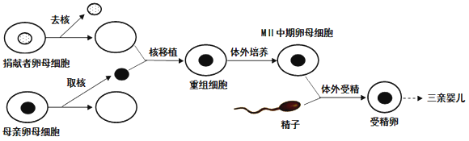
据图回答下列问题：
（1）由于女性的自然周期产生的卵子太少，捐献者在取卵前通常需要注射____________激素，促使一次有更多的卵泡发育。
（2）重组细胞需培养到MⅡ中期的原因是该时期的卵母细胞才具备________________，重组细胞体外培养所需的气体主要是O₂和CO₂，CO₂的主要作用是___________________。
（3）从受精卵到三亲婴儿的培育还需要_________________和___________________等技术。
胚胎发育的卵裂期在 （填“透明带”或“放射冠”）内进行。受精卵经72小时体外培养发育成32细胞左右的胚胎，叫做，可用于胚胎移植。
- 为了某些需要，需对胚胎的性别进行鉴定。目前最有效最准确的方法是SRY- PCR法，操作的基本程序是：从被测的囊胚中取出几个 （填“滋养层”或“内细胞团”）细胞，提取DNA为模板；然后用位于Y染色体上的性别决定基因（即SRY基因）的一段核苷酸序列作 ，在 催化作用下进行PCR扩增；最后与 SRY特异性探针出现阳性反应者，胚胎为性。
（5）三亲婴儿的培育技术________（填“能”或“不能”）避免母亲的线粒体遗传病基因传递给后代，而___________（填“能”或“不能”）避免母亲的红绿色盲基因传递给后代。
（6）设计试管婴儿技术与为解决不孕夫妇的生育问题而出现的试管婴儿技术主要区别是植入前对胚胎进行___________________。设计试管婴儿、克隆人等都是引起人们广泛争论的问题。我国不反对治疗性克隆，即可利用人体细胞核移植等技术治疗人类疾病，在去除卵母细胞的细胞核时，可用微型吸管把位于之间的第一极体一并吸出

理科综合试卷物理部分参考答案
14-18 ACAB A
19 ABD 20、BD 21. BC
非选择题：包括必考题和选考题两部分．第22题～第32题为必考题，每个试题考生都必须作答．第33题～第40题为选考题，考生根据要求作答．
- 必考题
- (1) 3.030 (2)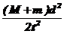 (3) (每空2分）
- 1.74 3.20 在拉小车的绳子上安装拉力传感器

解：（1）：A、B静止时设弹簧压缩距离为x，应有：2mg=kx①（2分）
当A、B粘连A上升高度为L时应有：+k（x﹣L）=2mg②（2分）
联立①②两式可得：kL=③
由动能定理可得：W+﹣2mgL=0④（2分）
当A、B不粘连时，对AB整体应有：F﹣2mg+k（x﹣L）=2ma⑤（2分）
对A应有：k（x﹣L）﹣mg=ma⑥
联立③⑤⑥解得：F=⑦（2分）
（2）：当A、B不粘连时由动能定理可得：FL+﹣2mgL=（2m）⑧（2分）
联立④⑦⑧可得v=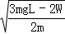（2分）
答：（1）恒力F的大小为
（2）故A与B分离时的速度大小为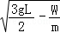
- 解：（1）小球到B点时速度为v，A到B由动能定理
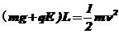 （2分）
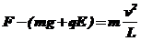（2分）
解得：v= F=30N（2分）

- 高AC高度为h_{AC},c点速度为V₁
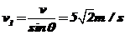（1分）
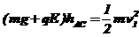（2分）
（1分）
解得U=125V（2分）
- 加恒力后，小球做匀速直线运动或者匀加速直线运动，设F与竖直方向夹角为α，当小球匀速直线运动时α=0，当小球匀加速直线运动时，F的最小值为F₁，F没有最大值
（2分）
F与竖直方向的最大夹角为α=180⁰-θ=127⁰（2分）
0≤α≤127⁰
F≥8N（2分）
（二）选考题
33.【物理—选修3－3】（15分）（1）ACD （（6分）
（2）解：打开阀门后，气体通过细管进入右边容器，活塞缓慢向下移动，气体作用于活塞的压强仍为P₀．活塞对气体的压强也是P₀．
设达到平衡时活塞的高度为x，气体的温度为T，根据理想气体状态方程得： 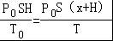 （3分）
解得：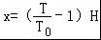 （2分）
此过程中外界对气体所做的功：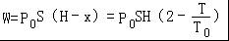 （4分）
答：此过程中外界对气体所做的功为P₀SH（2﹣）

34.【物理—选修3-4】（15分（1）AC； （4分）（2）5×10¹⁴；短 （4分）
（3）①根据v=得，v=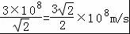．（2分）
（2）由题图可知，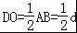 （1分）
所以入射角的正切：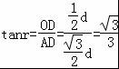 （1分）
所以：r=30° （1分）
根据折射定律知，n=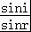
所以：sini=n•sinr=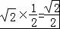 （1分)
所以折射角：i=45° (1分)

35．【物理一选修3—5】（15分）
(1)(5分) BCD
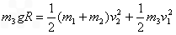
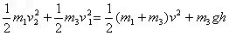
（2）①设小球第一次滑到B点时的速度为v1，轨道和P的速度为v2，取水平向左为正方
向，由水平方向动量守恒有(m1+m2)v2+m3v1=0
根据系统机械能守恒
联立解得v1=-2 m/s，方向向右；v2=1m/s，方向向左
②小球经过B点后，物块P与轨道分离，小球与轨道水平方向动量守恒，且小球上升到最高
点时与轨道共速，设为v，则有：m1v2+m3v1=(m1+m3)v
解得v=-0.2 m/s，方向向右 由机械能守恒
解得h=0.27 m

理科综合测试化学部分参考答案
- 选择题：7. A 8.B 9.C 10.C 11.C 12.C 13.C
非选择题：（一）必考题
26（17分）
Ⅰ（1）还原剂 (2分) （2）2CuH＋3Cl₂2CuCl₂＋2HCl (2分)
（3）H₂； (2分) （4）CuH＋3H＋＋NO₃⁻ = Cu^{2＋}＋2H₂O＋NO↑(2分)
Ⅱ、(1)5PbO₂＋2MnSO₄＋2H₂SO₄===Pb (MnO₄)₂＋4PbSO₄＋2H₂O (3分)
(2)0.5 mol （3分）
(3)PbO₂＋4H＋＋2Cl－===Pb^{2＋}＋Cl₂↑＋2H₂O (3分)
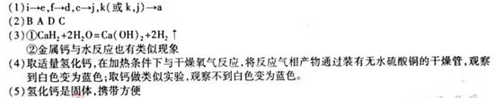
27、

28、（1） ①放热 ②8 （2）减小不变 （3） CH₄(g) + 2H₂O(g) === CO₂(g) + 4H₂(g) ΔH = +165.0 kJ·mol⁻¹
（二）选考题
36．(15分)（1）b；（1分） （2）将亚铁离子氧化为铁离子；（2分）
（3）除去过量的硫酸（2分）；不引入新的杂质；（2分）
（4）Fe³⁺+3H₂OFe(OH)₃↓+3H⁺ （2分）
（5）抑制Cu²⁺的水解（2分）；产生污染环境的二氧化硫，硫酸利用率低（2分）；
加热，并在稀硫酸中通入氧气（2分）
37.（15分） (1)N>O>C N₂O
(2)sp² (3)[·C⋮⋮C·]^{2－} 3d⁶4s²
(4)三角锥形 HF 由于电负性F>N>H，在NF₃分子中，共用电子对偏向F原子，使得N原子上的孤电子对难与Cu^{2＋}配位
(5)12 ρa3×10³⁰

38．（15分）(15分）(1) 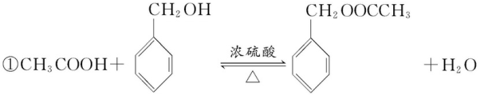
②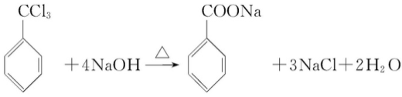
(2)取代反应 酯化反应(或取代反应) 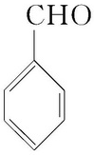
(3)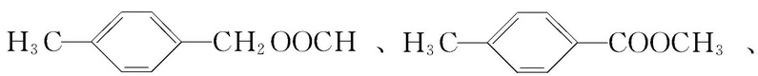

理综综合测试生物部分参考答案
选择题： 1—6：BAC CDB
非选择题：（一）必考题
29、（1）SiO₂；Al₂O₃+6H⁺=2Al³⁺+3H₂O；
（2）MnO₄﹣+5Fe²⁺+8H⁺=5Fe³⁺+Mn²⁺+4H₂O；
（3）pH约为3时，Fe²⁺和Al³⁺不能形成沉淀，将Fe²⁺氧化为Fe³⁺，可使铁完全沉淀；
（4）①生成黄绿色气体；
②除去过量的MnO₄﹣；
（5）蒸发浓缩、冷却结晶．
30、（1）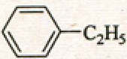；苯乙炔（2）取代反应；消去反应（3）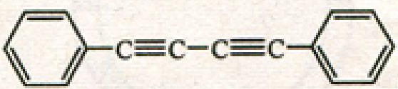 4
（4）
（5）
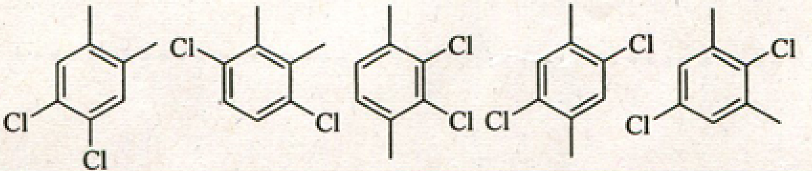（任意三种）
（6）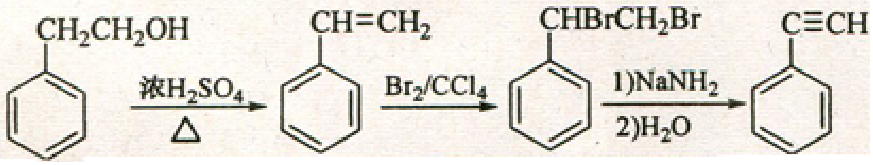

31.（每空2分，共10分）
（1）CO2的固定 叶绿体基质
（2）Y
（3）甲
（4）夜间进行途径1，白天进行途径2

32．（除标注外，每空1分，共11分）
（1）有丝分裂后期 a
（2）次级精母细胞
（3）bde
（4）ab (2分)
（5）b→a d→c (2分)
（6）阻滞第一次卵裂
受精卵含二个染色体组，染色体数加倍后形成的是四倍体而不是三倍体 (2分)
（二）选考题：
39．【生物—选修1生物技术实践】（15分）（除注明外，每空2分）
（1）选择 尿素
（2）平板划线法（3分） 稀释涂布平板法 （3分）
（3）多于 有些菌落连接在一起，计数偏小（3分）
40．【生物—选修3现代生物科技专题】（15分）（每空1分）
（1）促性腺
（2）（与精子）受精的能力 维持培养液的pH
（3）早期胚胎培养 胚胎移植 透明带 桑椹胚
（4）滋养层 引物 热稳定DNA聚合酶（Taq酶）（只答DNA聚合酶不得分） 男
(5) 能 不能
（6）遗传学诊断（或基因检测或基因诊断，合理即给分） 卵细胞膜与透明带

